Федеральное государственное автономное образовательное
учреждение высшего образования
Санкт-Петербургский политехнический университет Петра Великого
Физико-механический институт
Высшая школа прикладной математики и вычислительной физики

КУРСОВАЯ РАБОТА
Вариант №36
по дисциплине
«Динамика вязкой жидкости и турбулентность»

Выполнил студент
гр. 5030301/20101
Медведев Кирилл Максимович

Руководитель
профессор, д.ф.-м.н. Зайцев Д. К.

“____” ___________2026 г.

Санкт-Петербург
2026

Оглавление
1 Теоретическая часть 3
1.1 Задание к работе 3
1.2 Математическая модель 4
1.3 Дискретизация расчётной области и конечно-разностная аппроксимация уравнений 6
1.3.1 Построение сетки 6
1.3.2 Дискретизация уравнения Рейнольдса 6
1.3.3 Дискретизация граничных условий с первым порядком точности 7
1.3.4 Дискретизация граничных условий со вторым порядком точности 8
1.3.5 Численное вычисление интеграла и коэффициента жёсткости 9
1.4 Эффективный способ обновления давления в узлах 10
1.5 Аналитическое решение задачи 11
2 Сравнение численного решения с аналитическим 12
3 Исследование численного решения базового варианта 13
3.1 Определение фактического порядка точности разностных схем 13
3.1.1 Исследование для аппроксимации граничных условий разностями 1 порядка 14
3.1.2 Исследование для аппроксимации граничных условий разностями 2 порядка 16
3.2 Сравнение вычислительных затрат 18
3.3 Несущая способность и жесткость в зависимости от коэффициента режима 20
Выводы 21

1 Теоретическая часть

1.1 Задание к работе
Разработать программу расчета распределения давления в круговом подпятнике с подачей масла через центральное отверстие с системой микроканавок в рамках гидродинамической теории смазки. Круговой подпятник вместе со схематичным изображением его поперечного сечения вдоль радиуса представлен на рисунке 1 Сравнить вычислительные затраты при аппроксимации производных в граничных условиях с первым и вторым порядком точности (погрешность по силе $≈0,1\%$). Построить зависимость несущей способности и жесткости подпятника от коэффициента режима; определить его оптимальное (по жесткости) значение.
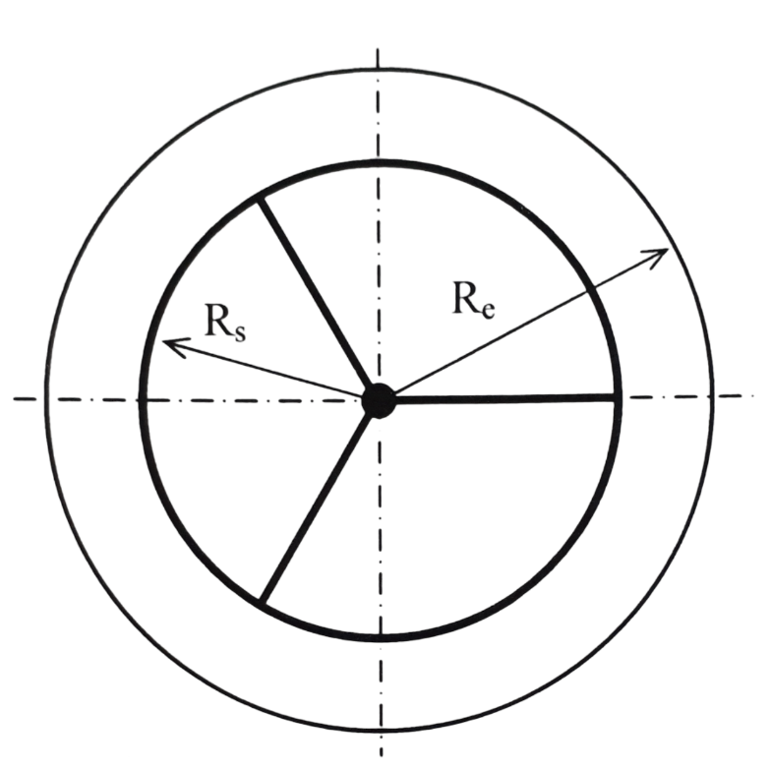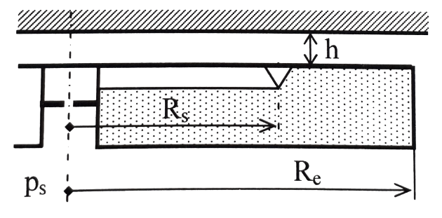
Рисунок 1. Круговой подпятник (слева) сечение вдоль радиуса с канавкой (справа)
В качестве расчётной используется 1/6 часть всего подпятника с условиями симметрии на гранях. Вид расчётной области представлен на рисунке 1
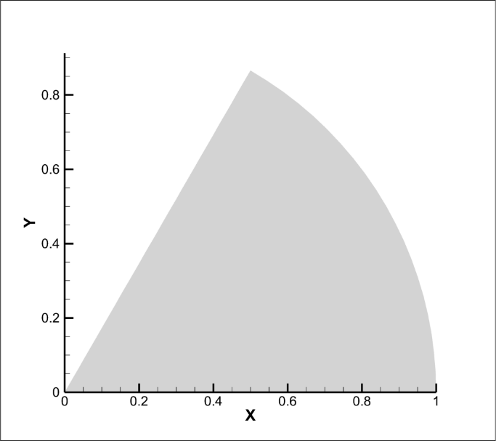
Рисунок 2. Вид расчётной области

1.2 Математическая модель
Параметрами задачи являются следующие величины: $R_{e}$ – внешний радиус подпятника, $R_{s}$ – радиус круговой канавки, $h$ – высота зазора, $p_{s}$ – давление подаваемого через центральное отверстие масла, $ρ$ – плотность масла, $μ$ – динамический коэффициент вязкости масла, a – глубина канавки, A – параметр формы канавки
Задача рассматривается в безразмерной постановке. Масштабами являются следующие величины: $R_{e}$, исходная высота зазора $H$, $p_{s}$, $ρ$.
Определяющим уравнением является уравнение Рейнольдса.
$$\begin{aligned}∇∙\left(Λρ^{'}h^{'}{\vec{V}}_{w}-ρ^{'}{h^{'}}^{3}∇p\right)=0,\#\left(1\right)\end{aligned}$$
где $Λ$ – число сжимаемости, ${\vec{V}}_{w}$ – относительная скорость одной из стенок, $p=(\tilde{p}-p_{a})/p_{s}$, $\tilde{p}$ – давление масла, $p_{a}$ – атмосферное давление, $ρ^{'}=ρ/ρ=1$, $h^{'}=h/H$.
В силу того, что глубина смазочного слоя является постоянной величиной, вращение отсутствует, а плотность масла постоянна, уравнение принимает вид
$$\begin{aligned}∇^{2}p=0,\#\left(2\right)\end{aligned}$$
$$\begin{aligned}\frac{∂}{∂r}\left(r\frac{∂p}{∂r}\right)+\frac{1}{r}\frac{∂^{2}p}{∂φ^{2}}=0,\#\left(3\right)\end{aligned}$$
где $r$ – расстояние центрального отверстия, отнесенное к $R_{e}$, $φ$ – отсчитываемый от радиальной канавки против часовой стрелки угол.
В ходе обезразмеривании граничных условий возникают следующие безразмерные параметры, которые полностью определяются известными масштабами и параметрами задачи: коэффициент режима $m$ и безразмерная глубина канавки $K'$. Для более простой записи ГУ введём новый параметр K который определяется формулой
$$\begin{aligned}K=\frac{K^{'}}{h^{'3}}\#\left(4\right)\end{aligned}$$
Граничные условия к уравнению
- В центральном отверстии
$$\begin{aligned}Θ\left(p\right)=-3K'\frac{∂p}{∂r},\#\left(5\right)\end{aligned}$$
где $θ\left(p\right)=m\sqrt{1-p}$
- На внешней границе $r=R_{e},0<φ<\frac{π}{3}$
$$\begin{aligned}p=0\#\left(6\right)\end{aligned}$$
- На гранях $0<r<R_{e},φ=\frac{π}{3}$ и $R_{s}<r<R_{e},φ=0$ задаётся условие симметрии
$$\begin{aligned}\frac{∂p}{∂φ}=0\#\left(7\right)\end{aligned}$$

- На радиальной канавке $0<r<R_{s},φ=0$ граничное условие принимает вид
$$\begin{aligned}K\frac{∂}{∂r}\left(\frac{∂p}{∂r}\right)=-2\frac{1}{r}\frac{∂p}{∂φ}\#\left(8\right)\end{aligned}$$
- На кольцевой канавке $r=R_{s},0<φ<\frac{π}{3}$ граничное условие принимает вид
$$\begin{aligned}-\frac{K}{r^{2}}\frac{∂}{∂φ}\left(\frac{∂p}{∂φ}\right)={\left(\frac{∂p}{∂r}\right)}^{+}+{\left(\frac{∂p}{∂r}\right)}^{-}\#\left(9\right)\end{aligned}$$
- В точке поворота $r=R_{s},φ=0$
$$\begin{aligned}\frac{∂p}{∂r}=\frac{2}{r}\frac{∂p}{∂φ}\#\left(10\right)\end{aligned}$$
Где K’ – безразмерная глубина канавки
Уравнение (3) с граничными условиями (4)-(9) позволяет найти поле давления в рассматриваемом секторе, а в силу симметрии и во всей исходной области. Помимо этого, давление также позволяет определить несущую способность $F_{sum}$ подпятника по следующим образом:
После решения уравнения (3) с граничными условиями (4)-(9) по заданному полю находится несущая способность
$$\begin{aligned}F_{sum}=6F=6\int{p dS=6\int{p rdrdφ}} \#\left(11\right)\end{aligned}$$
Также можно определить жесткость по формуле:
$$\begin{aligned}k=-\frac{dF_{sum}}{dh^{'}} \#\left(12\right)\end{aligned}$$

1.3 Дискретизация расчётной области и конечно-разностная аппроксимация уравнений

1.3.1 Построение сетки
Для решения используется равномерная по двум направлением сетка в полярных координатах. Для полярного угла никаких сложностей не возникает и шаг сетки $Δφ$ в зависимости от числа узлов $N_{φ}$ определяется по формуле:
$$\begin{aligned}Δφ=\frac{π}{3\left(N_{φ}-1\right)}\#\left(13\right)\end{aligned}$$
Для сетки по радиусу уже возникают сложности, так как она должна быть не только равномерной, но и обязательно содержать в себе канавки – три узла с заданными координатами. Определение шага $dr$ выполняется по следующей цепочке формул
$$\begin{aligned}N_{r_{1}}=\left(N_{r}-1\right)R_{s}+1\#\left(14\right)\end{aligned}$$
$$\begin{aligned}dr=\frac{R_{s}}{N_{r_{1}}-1}\#\left(15\right)\end{aligned}$$
где $N_{r_{1}}$ число узлов до кольцевой канавки
На размер сетки накладывается следующее ограничение: величина, получаемая по формуле (14), должна быть целым числом. В противном случае кольцевая канавка и внешняя граница подпятника немного сменят своё положение и расчёт будет некорректным.
Также следует отметить, что при программной реализации формулы (14) в коде нельзя использовать dint для приведения к целому типу, иначе числа типа 249.999 приводятся к 249 что неверно. Необходимо использовать dnint (nearest integer).

1.3.2 Дискретизация уравнения Рейнольдса
Основное уравнение (3) всегда дискредитируется со вторым порядком точности

$$\begin{aligned}\frac{1}{∆r}\left(\frac{r_{i}+r_{i+1}}{2}\frac{p_{i+1}-p_{ij}}{∆r}-\frac{r_{i-1}+r_{i}}{2}\frac{p_{ij}-p_{i-1j}}{∆r}\right)+\frac{1}{r_{i}}\frac{p_{ij+1}-2p_{ij}+p_{ij-1}}{∆φ^{2}}\#\left(16\right)\end{aligned}$$
$$\begin{aligned}p_{ij}^{s+1}=\frac{p_{i-1,j}^{s}\frac{r_{i}+r_{i-1}}{2Δr^{2}}+p_{i+1,j}^{s}\frac{r_{i}+r_{i+1}}{2Δr^{2}}+\frac{p_{ij+1}^{s}+p_{ij-1}^{s}}{rΔφ^{2}}}{\frac{r_{i-1}+2r_{i}+r_{i+1}}{2Δr^{2}}+\frac{2}{r_{i}Δφ^{2}}}\#\left(17\right)\end{aligned}$$

Дискретизация граничных условий проводится сначала с первым, а затем со вторым порядком точности

1.3.3 Дискретизация граничных условий с первым порядком точности
- В центральном отверстии с подачей масла
$$\begin{aligned}Θ\left(p_{11}\right)=-3K'\frac{p_{21}-p_{11}}{Δr}\#(18)\end{aligned}$$
$$\begin{aligned}p_{11}^{s+1}=\frac{Δr}{3K'}Θ\left(p_{11}^{s}\right)+p_{21}\#\left(19\right)\end{aligned}$$
- На внешней границе $r=R_{e},0<φ<\frac{π}{3}$
$$\begin{aligned}p_{N_{r}j}=0\#(20)\end{aligned}$$
- На гранях $0<r<R_{e},φ=\frac{π}{3}$ и $R_{s}<r<R_{e},φ=0$ задаётся условие симметрии
$$\begin{aligned}\frac{p_{i,N_{φ}}-p_{i,N_{φ}-1}}{r_{i}Δφ}=0\#(21)\end{aligned}$$
$$\begin{aligned}\frac{p_{i,2}-p_{i,1}}{r_{i}Δφ}=0\#(22)\end{aligned}$$
$$\begin{aligned}p_{i,N_{φ}}^{s+1}=p_{i,N_{φ}-1}^{s}\#\left(23\right)\end{aligned}$$
$$\begin{aligned}p_{i,1}^{s+1}=p_{i,2}^{s}\#\left(24\right)\end{aligned}$$
- На радиальной канавке $0<r<R_{s},φ=0$ граничное условие принимает вид
$$\begin{aligned}K\frac{p_{i-1,1}-p_{i1}+p_{i+1,1}}{Δr^{2}}=-\frac{2}{r_{i}}\frac{p_{i,2}-p_{i,1}}{Δφ}\#\left(25\right)\end{aligned}$$
$$\begin{aligned}p_{i1}^{s+1}=\frac{\frac{2Δr^{2}}{Kr_{i}Δφ}p_{i,2}^{s}+p_{i+1,1}^{s}+p_{i-1,1}^{s}}{2 + \frac{2Δr^{2}}{Kr_{i}Δφ}}\#\left(26\right)\end{aligned}$$
- На кольцевой канавке $r=R_{s},0<φ<\frac{π}{3}$ граничное условие принимает вид
$$\begin{aligned}\frac{K}{r_{N_{r_{1}}}^{2}}\frac{p_{N_{r_{1}},j+1}-2p_{N_{r_{1}},j}+p_{N_{r_{1}},j-1}}{Δφ^{2}}=\frac{p_{N_{r_{1}}+1,j}-p_{N_{r_{1}},j}+p_{N_{r_{1}},j}-p_{N_{r_{1}}-1,j}}{Δr}\#\left(27\right)\end{aligned}$$
$$\begin{aligned}p_{N_{r_{1}},j}^{s+1}=\frac{\frac{KΔr}{{\left(r_{N_{r_{1}}}Δφ\right)}^{2}}p_{N_{r_{1}},j-1}^{s}+\left(p_{N_{r_{1}}+1,j}^{s}-p_{N_{r_{1}}-1,j}^{s}\right)}{\frac{2KΔr}{{\left(r_{N_{r_{1}}}Δφ\right)}^{2}}}\#\left(28\right)\end{aligned}$$
- В точке поворота $r=R_{s},φ=0$
$$\begin{aligned}\frac{p_{N_{r_{1}},1}-p_{N_{r_{1}}-1,1}}{Δr}=\frac{2}{r_{N_{r_{1}}}}\frac{p_{N_{r_{1}},2}-p_{N_{r_{1}},1}}{Δφ}\#\left(29\right)\end{aligned}$$

$$\begin{aligned}p_{N_{r_{1}},1}^{s+1}=\frac{\frac{2Δr}{r_{N_{r_{1}}}Δφ}p_{N_{r_{1}},2}^{s}+p_{N_{r_{1}}-1,1}^{s}}{1+\frac{2Δr}{r_{N_{r_{1}}}Δφ}}\#\left(30\right)\end{aligned}$$

1.3.4 Дискретизация граничных условий со вторым порядком точности
- В центральном отверстии с подачей масла
$$\begin{aligned}Θ\left(p_{11}\right)=-3K'\frac{{-3p}_{11}+{4p}_{21}- p_{31}}{2Δr}\#\left(31\right)\end{aligned}$$
$$\begin{aligned}p_{11}^{s+1}=\frac{\frac{2Δr}{3K'}Θ\left(p_{11}^{s}\right)+4p_{21}^{s}-p_{31}^{s}}{3}\#\left(32\right)\end{aligned}$$
- На внешней границе $r=R_{e},0<φ<\frac{π}{3}$
$$\begin{aligned}p_{N_{r}j}=0\#\left(33\right)\end{aligned}$$
- На гранях $0<r<R_{e},φ=\frac{π}{3}$ и $R_{s}<r<R_{e},φ=0$ задаётся условие симметрии
$$\begin{aligned}\frac{{3p}_{i,N_{φ}}-{4p}_{i,N_{φ}-1}+p_{i,N_{φ}-2}}{{2r}_{i}Δφ}=0\#\left(34\right)\end{aligned}$$
$$\begin{aligned}\frac{{-3p}_{i,1}+4p_{i,2}-p_{i,3}}{{2r}_{i}Δφ}=0\#(35)\end{aligned}$$
$$\begin{aligned}p_{i,N_{φ}}^{s+1}=\frac{{4p}_{i,N_{φ}-1}^{s}-p_{i,N_{φ}-2}^{s}}{3}\#\left(36\right)\end{aligned}$$
$$\begin{aligned}p_{i,1}^{s+1}=\frac{{4p}_{i,2}^{s}-p_{i,3}^{s}}{3}\#\left(37\right)\end{aligned}$$
- На радиальной канавке $0<r<R_{s},φ=0$ граничное условие принимает вид
$$\begin{aligned}K\frac{p_{i-1,1}-p_{i1}+p_{i+1,1}}{Δr^{2}}=-\frac{2}{r_{i}}\frac{{-3p}_{i,1}+4p_{i,2}-p_{i,3}}{2Δφ}\#\left(38\right)\end{aligned}$$
$$\begin{aligned}p_{i1}^{s+1}=\frac{\frac{Δr^{2}}{Kr_{i}Δφ}\left(p_{i,2}^{s}-p_{i,3}^{s}\right)+p_{i+1,1}^{s}+p_{i-1,1}^{s}}{2 + \frac{3Δr^{2}}{Kr_{i}Δφ}}\#\left(39\right)\end{aligned}$$
- На кольцевой канавке $r=R_{s},0<φ<\frac{π}{3}$ граничное условие принимает вид
$$\begin{aligned}\frac{K}{r_{N_{r_{1}}}^{2}}\frac{p_{N_{r_{1}},j+1}-2p_{N_{r_{1}},j}+p_{N_{r_{1}},j-1}}{Δφ^{2}}= \\ -\frac{{-3p}_{N_{r_{1}},j}+4p_{N_{r_{1}}+1,j}{ - p}_{N_{r_{1}}+1,j} +{3p}_{N_{r_{1}},j}-4p_{N_{r_{1}}+1,j}{ + p}_{N_{r_{1}}+1,j}}{2Δr}\#\left(40\right)\end{aligned}$$

$$\begin{aligned}p_{N_{r_{1}},j}^{s+1}=\frac{\frac{-2KΔr}{{\left(r_{N_{r_{1}}}Δφ\right)}^{2}}\left(p_{N_{r_{1}},j+1}^{s}+p_{N_{r_{1}},j-1}^{s}\right)-4\left(p_{N_{r_{1}}+1,j}^{s}-p_{N_{r_{1}}-1,j}^{s}\right)+\left(p_{N_{r_{1}}+2,j}^{s}-p_{N_{r_{1}}-2,j}^{s}\right)}{\frac{-4KΔr}{{\left(r_{N_{r_{1}}}Δφ\right)}^{2}}}\#\left(41\right)\end{aligned}$$
- В точке поворота $r=R_{s},φ=0$
$$\begin{aligned}\frac{{3p}_{N_{r_{1}},1}-{4p}_{N_{r_{1}}-1,1}+p_{N_{r_{1}}-2,1}}{2Δr}=\frac{2}{r_{N_{r_{1}}}}\frac{{-3p}_{N_{r_{1}},1}+{4p}_{N_{r_{1}},2}- p_{N_{r_{1}},3}}{2Δφ}\#\left(42\right)\end{aligned}$$
$$\begin{aligned}p_{N_{r_{1}},1}^{s+1}=\frac{\frac{2Δr}{r_{N_{r_{1}}}Δφ}\left(p_{N_{r_{1}},2}^{s}-p_{N_{r_{1}},3}^{s}\right)+4\left(p_{N_{r_{1}}- 1,1}^{s}-p_{N_{r_{1}}- 2,1}^{s}\right)}{3\left(1+\frac{2Δr}{r_{N_{r_{1}}}Δφ}\right)}\#\left(43\right)\end{aligned}$$

1.3.5 Численное вычисление интеграла и коэффициента жёсткости
При вычислении коэффициента жёсткости производную по несущей способности аппроксимируем со вторым порядком точности центрально разностной схемой
$$\begin{aligned}k=-\frac{F_{sum}\left(h^{'}+Δh^{'}\right)-F_{sum}\left(h^{'}-Δh^{'}\right)}{2Δh^{'}}\#\left(44\right)\end{aligned}$$
Для вычисления силы - интеграла от поля давления (45) давления воспользуемся методом Симпсона.
$$\begin{aligned}F=6\int_{0}^{R}{\int_{0}^{π/3}{p\left(r,ϕ\right)}} r dϕ dr\#\left(45\right)\end{aligned}$$
Необходимо учесть два обстоятельства
- На кольцевой канавке имеется излом поля давления, следовательно область интегрирования по радиусу надо разбить на две подобласти
- Метод требует нечётного числа узлов. Для общего числа узлов по радиусу и углу выполнить это ограничение просто. Но число узлов по радиусу до кольцевой канавки всё равно может оказаться четным. Если таковое произошло, то на одном из отрезков интегрирования нужно применить правило Симпсона 3/8
Итоговая последовательность формул следующая
$$\begin{aligned}F≈6\left[\frac{Δr}{3}\sum_{i=1}^{Nr1}{w_{i}Φ\left(r_{i}\right)r_{i}}+\frac{Δr}{3}\sum_{k=Nr1}^{Nr}{w_{k}Φ\left(r_{k}\right)r_{k}}\right]\#\left(46\right)\end{aligned}$$
$$\begin{aligned}Φ\left(r_{i}\right)≈\frac{Δϕ}{3}\sum_{j=1}^{N_{ϕ}}{w_{j}p\left(r_{i},ϕ_{j}\right)}\#\left(47\right)\end{aligned}$$

Весовые коэффициенты вычисляются по формуле (48) под n поднимается номер, конечного узла, смещённый при необходимости
$$\begin{aligned}w_{i}=\left\{\begin{aligned}1, i = 1 или i = n \\ 4, i - чётное \\ 2, i - нечётное\end{aligned}\right.\#\left(48\right)\end{aligned}$$
Суммы в (46) предполагают нечётное число узлов. Если оно оказалось чётным, то в конце нужно использовать правило Симпсона 3/8. Первая сумма в (46), например, запишется следующим образом
$$\begin{aligned}\frac{Δr}{3}\sum_{i=1}^{Nr1-3}{w_{i}Φ\left(r_{i}\right)r_{i}}+ \\ \frac{3Δr}{8}\left(Φ\left(r_{Nr1-3}\right)r_{Nr1-3}+ 3Φ\left(r_{Nr1-2}\right)r_{Nr1-2} +3Φ\left(r_{Nr1-1}\right)r_{Nr1-1} +Φ\left(r_{Nr1}\right)r_{Nr1}\right)\#\left(49\right)\end{aligned}$$
Аналогично для второй суммы в (46)

1.4 Эффективный способ обновления давления в узлах
Прямое использование полученных в 1.3.2–1.3.4 формул для обновления давления в узлах оказывается крайне неэффективным с вычислительной точки зрения. Для значительного ускорения расчёта будем использовать метод Гаусса-Зейделя с последовательной верхней релаксацией (SOR).
Введём обозначения: p_{old} – старое значение давления в узле. p_{formula} – значение давления, вычисленное по формулам, p_{new} – новое значение в узле. Тогда новое значение вычисляется по формуле
$$\begin{aligned}p_{new}=ωp_{formula}+\left(1-ω\right)p_{old},1≤ω<1.95\#\left(50\right)\end{aligned}$$

1.5 Аналитическое решение задачи
Аналитическое решение можно получить для бесконечно глубокой канавки. В этом случае давление вплоть до значения радиуса $r=R_{s}^{'}$ не меняется, а в остальной части области определяется уравнением Лапласа и не зависит от угла $φ$:
$$\begin{aligned}\frac{1}{r}\frac{∂}{∂r}\left(r\frac{∂p}{∂r}\right)=0\#\left(51\right)\end{aligned}$$
Граничные условия:
- При $r=1$:
$$\begin{aligned}p=0\#\left(52\right)\end{aligned}$$
- При $r=R_{s}^{'}$ (равенство расхода из отверстия расходу через границу кольцевой канавки):
$$m\sqrt{1-p\left(R_{s}^{'}\right)}=-2πR_{s}^{'}\frac{∂p}{∂r}\left(R_{s}^{'}\right)$$
Решением уравнения (51) с учетом первого граничного условия является следующая функция:
$$\begin{aligned}p=A\ln\left(\frac{1}{r}\right)\#\left(53\right)\end{aligned}$$
где $A=const>0$, так как давление положительно и $r≤1$. Значение $A$ определяется из второго граничного условия:
$$\begin{aligned}m\sqrt{1-A\ln\left(\frac{1}{R_{s}^{'}}\right)}=-2πR_{s}^{'}\left(-\frac{A}{R_{s}^{'}}\right)\#\left(54\right)\end{aligned}$$
$$\begin{aligned}1-A\ln\left(\frac{1}{R_{s}^{'}}\right)=\frac{4π^{2}}{m^{2}}A^{2}\#\left(55\right)\end{aligned}$$
$$\begin{aligned}A^{2}+\frac{m^{2}}{4π^{2}}\ln\left(\frac{1}{R_{s}^{'}}\right)A-\frac{m^{2}}{4π^{2}}=0\#\left(56\right)\end{aligned}$$
Корни данного квадратного уравнения:
$$\begin{aligned}A_{1,2}=-\frac{m^{2}}{8π^{2}}\ln\left(\frac{1}{R_{s}^{'}}\right)±\frac{m}{2π}\sqrt{\frac{m^{2}}{16π^{2}}\ln^{2}\left(\frac{1}{R_{s}^{'}}\right)+1}\#\left(57\right)\end{aligned}$$
Так как $A>0$, то единственным возможным значением является следующее:
$$\begin{aligned}A=\frac{m}{2π}\left(\sqrt{\frac{m^{2}}{16π^{2}}\ln^{2}\left(\frac{1}{R_{s}^{'}}\right)+1}-\frac{m}{4π}\ln\left(\frac{1}{R_{s}^{'}}\right)\right)\#\left(58\right)\end{aligned}$$
Окончательно, аналитическое решение для случая глубокой канавки:
$$\begin{aligned}p=\frac{m}{2π}\left(\sqrt{\frac{m^{2}}{16π^{2}}\ln^{2}\left(\frac{1}{R_{s}^{'}}\right)+1}-\frac{m}{4π}\ln\left(\frac{1}{R_{s}^{'}}\right)\right)\ln\left(\frac{1}{r}\right)\#\left(59\right)\end{aligned}$$

2 Сравнение численного решения с аналитическим
Для проверки корректности реализации алгоритма приведём сравнение с аналитическим решением. Для этого произведём численное решение на сетке 41x41 на схеме второго порядка точности при следующих параметрах
$R_{s}=0.7$; $m = 25$
$K^{'}=1000$; $h^{'}=1$
$ε={10}^{-10}$; maxiter = 6 000 000; $ω= 1.85$
На рисунке 3 представлены поля давлений численного и аналитического решений. На рисунке 4 представлено поле разности давлений между численным и аналитическим решением, давления в радиальных сечениях при разных полярных углах. Аналитическое решение очень хорошо совпадает с численным. Максимальная по модулю разность составляет примерно 3*10⁻³ и расположена возле кольцевой канавки. Всё вышесказанное свидетельствует о корректной реализации программы.
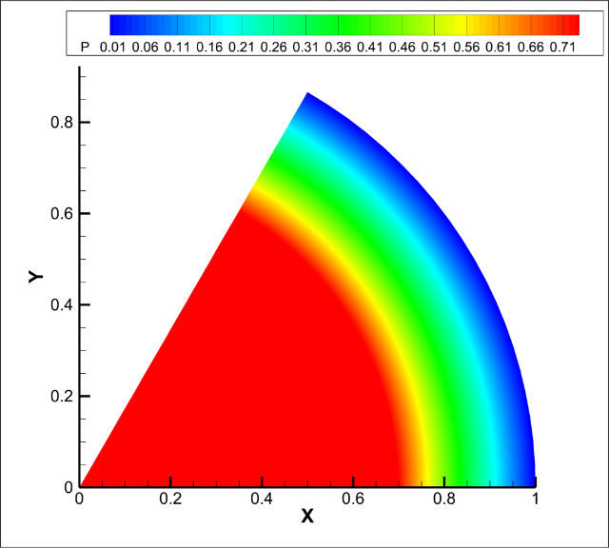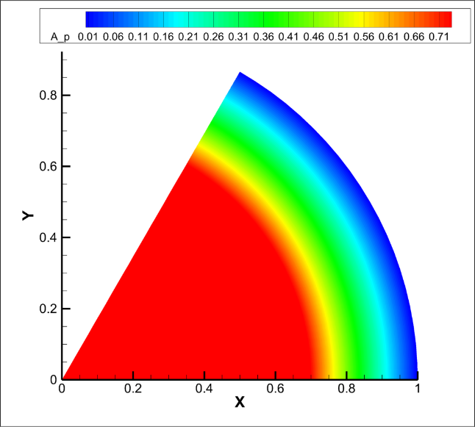
Рисунок 3. Поля давления для численного и аналитического решения при K’=1000, m=25, Rs = 0.7
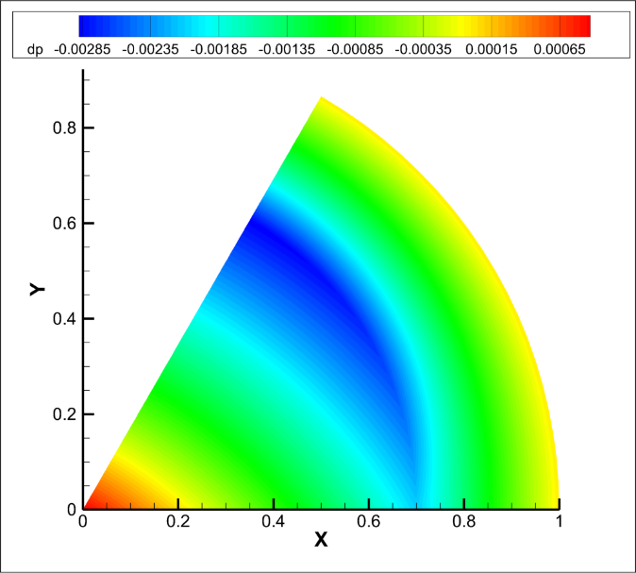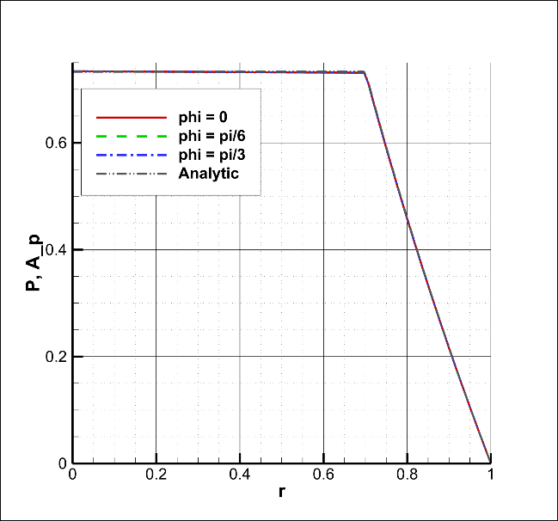
Рисунок 4. Поле разности давлений между численным и аналитическим решение(слева) давление вдоль радиуса при различных полярных углах

3 Исследование численного решения базового варианта
Параметры базового варианта следующие
$R_{s}=0.7$; $m = 25$
$K^{'}=15$; $h^{'}=1$
$ε={10}^{-10}; ω= 1.85$; maxiter = 6 000 000

3.1 Определение фактического порядка точности разностных схем
Порядок точности определяется по несущей способности. Для вычисления фактического порядка, обозначаемого r, используется экстраполяция Ричардсона. За исходную сетку, которая измельчается в процессе исследования, принята равномерная сетка 11x11
$$\begin{aligned}r=\frac{ln\left(\frac{F_{i}-F_{i-1}}{F_{i+1}-F_{i}}\right)}{ln\left(2\right)}\#\left(60\right)\end{aligned}$$
Для вычисления нужного шага сетки нужно поступать следующим образом
- В зависимости от порядка точности по последним двум или трем точкам строим аппроксимационную кривую. Это будет прямая или парабола
- Используя данную кривую, находим значение несущей способности при нулевом шаге. Полученное значение умножаем на 1.001.
- Находим точку пересечения этого значения с кривой. X координата точки пересечения даст необходимый шаг сетки

3.1.1 Исследование для аппроксимации граничных условий разностями 1 порядка
В таблице 1 представлено исследование сеточной сходимости при измельчении сетки по радиусу. Отличие фактического порядка точности от априорного составляет 0.9% - схема действительно имеет первый порядок точности по радиусу. Отметим, что в начале экстраполяция даёт немного завышенное значение 1.73, что вызвано тем, что решение на сетке 11x11 не является сеточно-независимым.
Таблица 1. Определение фактического порядка точности для схемы первого порядка по радиусу
№ | $$N_{i}$$ | $$∆r$$ | $$F_{r}^{i}$$ | $$∆F_{φ}^{i}$$ | r | $$\frac{∆F_{r}^{i}}{F_{r}}*100\%$$
1 | 11 | 0,1 | 1.5020912889 | - | - | -
2 | 21 | 0,05 | 1.4624433318 | -0.039647957 | - | -2.64
3 | 41 | 0,025 | 1.4505091918 | -0.011934139 | 1.732 | -0.821
4 | 81 | 0,0125 | 1.4444075886 | -0.006101603 | 0.967 | -0.42
5 | 161 | 0.00625 | 1.4413211675 | -0.003086421 | 0.983 | -0.21
6 | 321 | 0,003125 | 1.4397684508 | -0.001552716 | 0.991 | -0.11
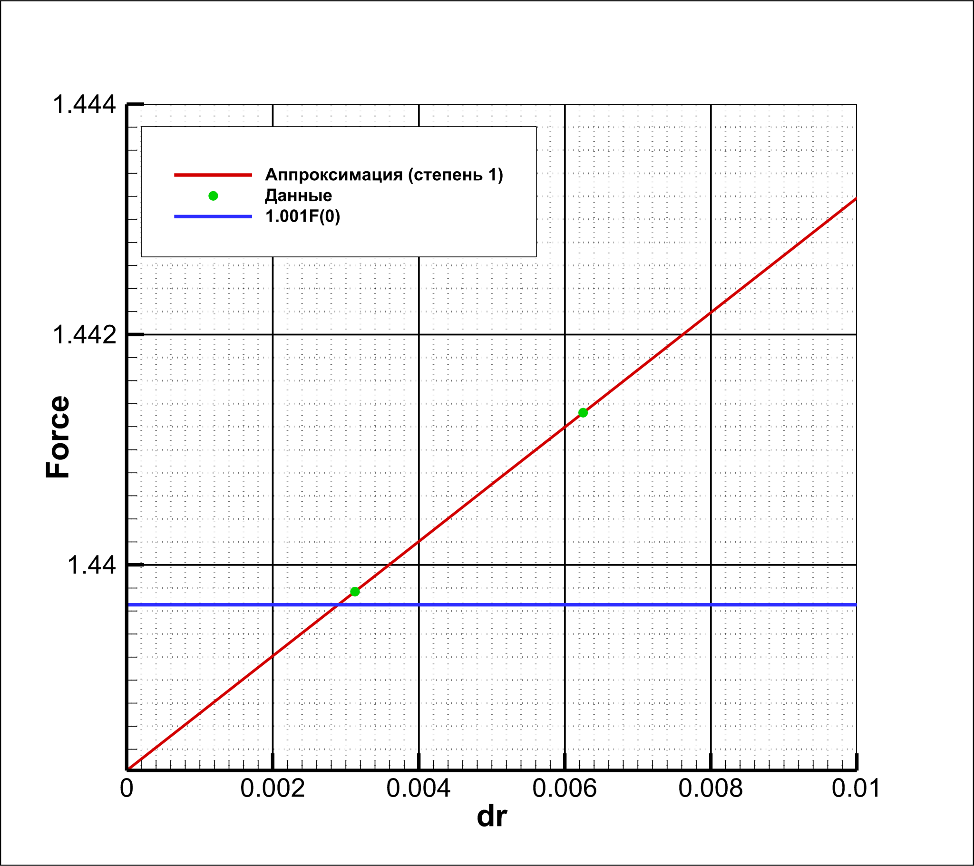
Рисунок 5. Зависимость несущей способности от шага по радиусу для схемы первого порядка точности в полулогарифмическом масштабе
Шаг по сетке, обеспечивающий точность по несущей способности 0.1% составляет 0.00289 что соответствует 346 узлам. В силу особенностей построения сетки по радиусу придётся взять 351 узел

В таблице 2 представлено исследование сеточной сходимости при измельчении сетки по углу. Отличие фактического порядка точности от априорного составляет 1.8% - схема действительно имеет первый порядок точности по углу.

Таблица 2. Определение фактического порядка точности для схемы первого порядка по углу
№ | $$N_{j}$$ | $$∆φ$$ | $$F_{r}^{i}$$ | $$∆F_{φ}^{i}$$ | r | $$\frac{∆F_{r}^{i}}{F_{r}}*100\%$$
1 | 11 | 0,1047 | 1.4397684508 | - | - | -
2 | 21 | 0,0524 | 1.400852644 | -0.038915805 | - | -2.70
3 | 41 | 0,0262 | 1.3818691212 | -0.018983523 | 1.036 | -1.36
4 | 81 | 0,0131 | 1.3724931223 | -0.009375998 | 1.018 | -0.68
5 | 161 | 0,0655 | 1.3678122679 | -0.004680854 | 1.002 | -0.34
6 | 321 | 0,03275 | 1.3655021168 | -0.002310151 | 1.018 | -0.17
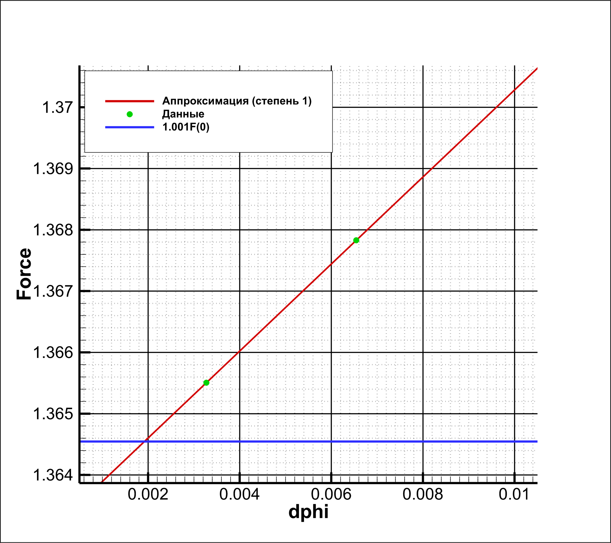
Рисунок 6. Зависимость несущей способности от шага по углу для схемы первого порядка точности
Шаг по сетке, обеспечивающий точность по несущей способности 0.1% составляет 0.00193 что соответствует 543 узлам.
По итогам исследования для получения значения несущей способности с погрешностью 0.1% при аппроксимации граничных условий разностями 1 порядка, требуется использовать сетку 351x543.

3.1.2 Исследование для аппроксимации граничных условий разностями 2 порядка
В таблице 3 представлено исследование сеточной сходимости при измельчении сетки по радиусу. Отличие фактического порядка точности от априорного составляет 9%. Фактический порядок точности схемы хорошо близок к 2. Небольшое отличие может вызвано влиянием вычислительных ошибок, возникающих при работе с числами с плавающей запятой. Отметим, что в начале экстраполяция даёт завышенное значение 3.69, что вызвано тем, что решение на 11x11 не является сеточно-независимым.
Таблица 3. Определение фактического порядка точности для схемы второго порядка по радиусу
№ | $$N_{i}$$ | $$∆φ$$ | $$F_{r}^{i}$$ | $$∆F_{φ}^{i}$$ | r | $$\frac{∆F_{r}^{i}}{F_{r}}*100\%$$
1 | 11 | 0,1047 | 1.4527296098 | - | - | -
2 | 21 | 0,0524 | 1.3640895480 | -0.088640061 | - | 6.10162
3 | 41 | 0,0262 | 1.3625220680 | -0.001567480 | 5.82 | 0.11491
4 | 81 | 0,0131 | 1.3620765745 | -0.000445493 | 1.82 | 0.03269
5 | 161 | 0,00655 | 1.3619520242 | -0.000124550 | 1.84 | 0.00012
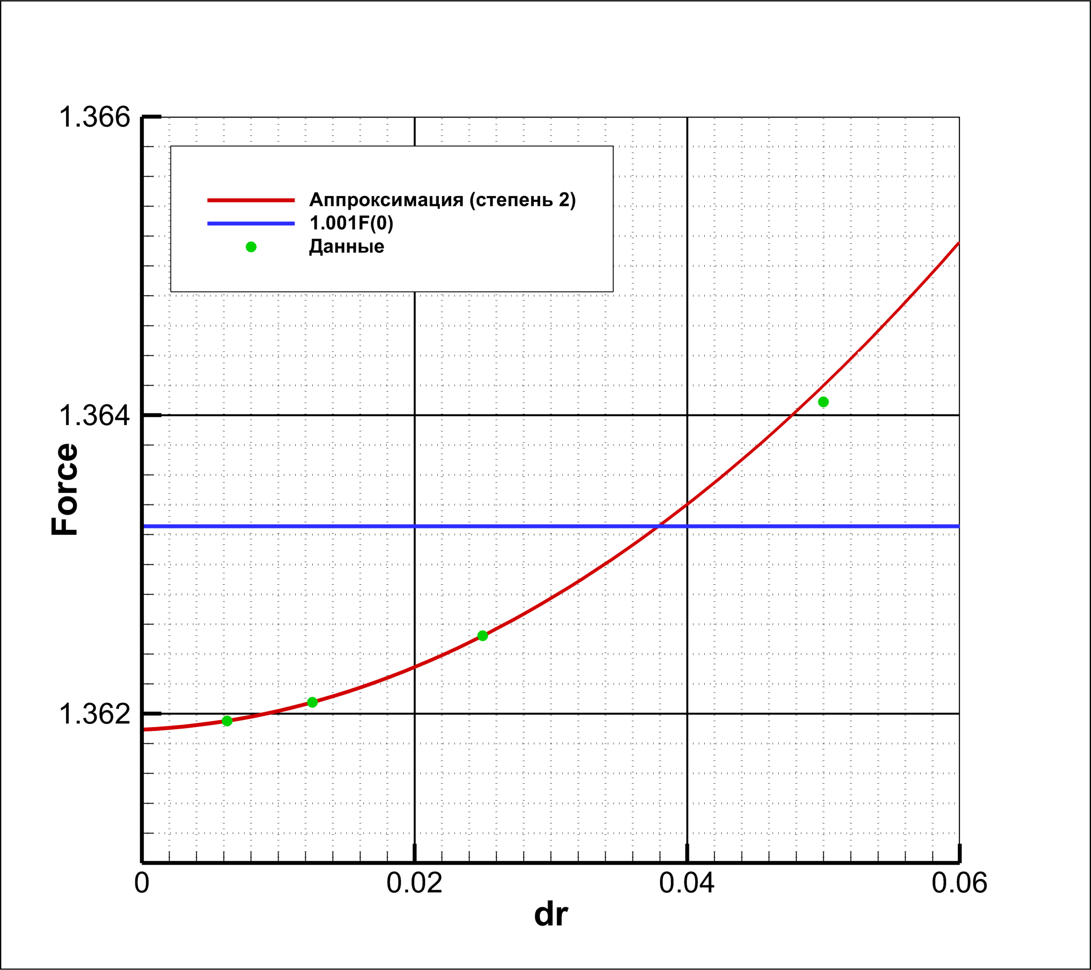
Рисунок 7. Зависимость несущей способности от шага по радиусу для схемы первого порядка точности
Шаг по сетке, обеспечивающий точность по несущей способности 0.1% составляет 0.0379 что соответствует 27 узлам. В силу особенностей построения сетки взять придётся 31 узел

В таблице 4 представлено исследование сеточной сходимости при измельчении сетки по углу. Отличие фактического порядка точности от априорного составляет 11%. Небольшое отличие может вызвано влиянием вычислительных ошибок, возникающих при работе с числами с плавающей запятой.
Таблица 4. Определение фактического порядка точности для схемы второго порядка по углу
№ | $$N_{j}$$ | $$∆r$$ | $$F_{r}^{i}$$ | $$∆F_{φ}^{i}$$ | r | $$\frac{∆F_{r}^{i}}{F_{r}}*100\%$$
1 | 11 | 0,1 | 1.3625220675 | - | - | -
2 | 21 | 0,05 | 1.3622902126 | 2.318e-4 | - | 0.017
3 | 41 | 0,025 | 1.3622174258 | -7.279e-05 | 1.67 | 0.0053
4 | 81 | 0,0125 | 1.3621962359 | -2.119e-05 | 1.78 | 0.0015
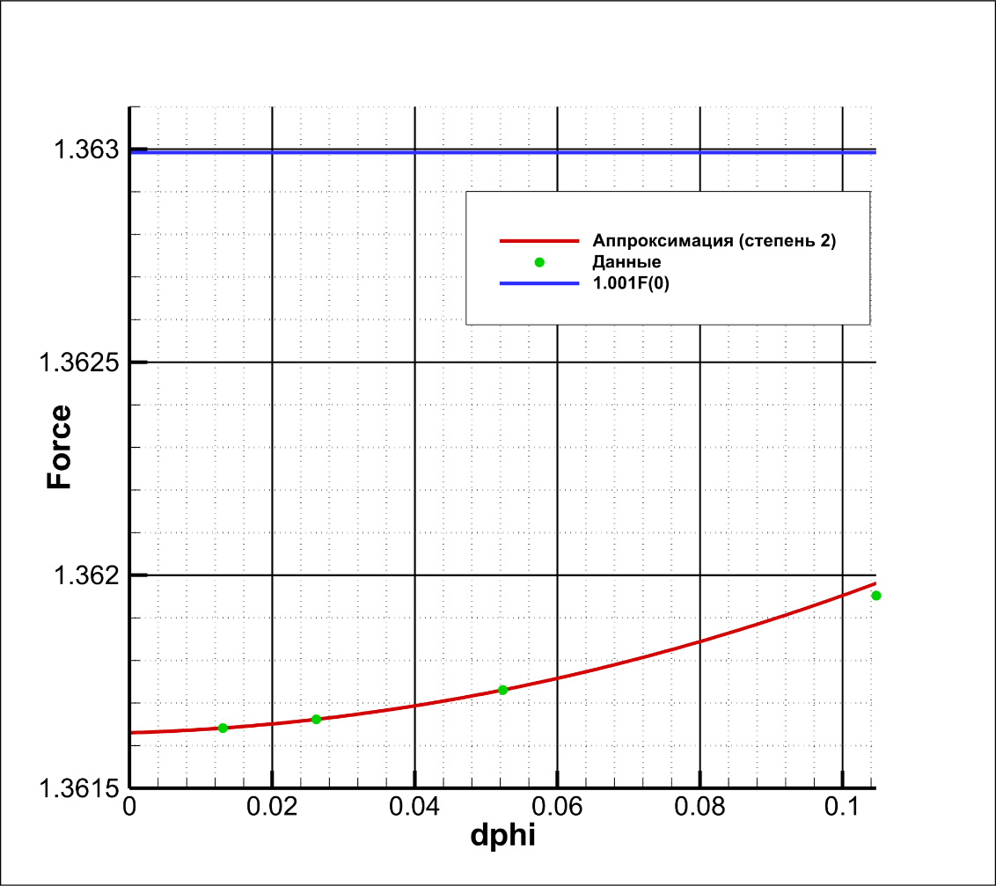
Рисунок 8. Зависимость несущей способности от шага по углу для схемы второго порядка точности
Число узлов, обеспечивающее точность по несущей способности 0.1% оказывается меньше, чем 11. Однако в эту область лучше не заходить так как решение может перестать быть сеточно-независимым. Поэтому оптимальным шагом по углу будет 0.1047 что соответствует 11 узлам
По итогам исследования для получения значения несущей способности с погрешностью 0.1% при аппроксимации граничных условий разностями 2 порядка, требуется использовать сетку 31x11.

Получаемое поле давления изображено на рисунке 9
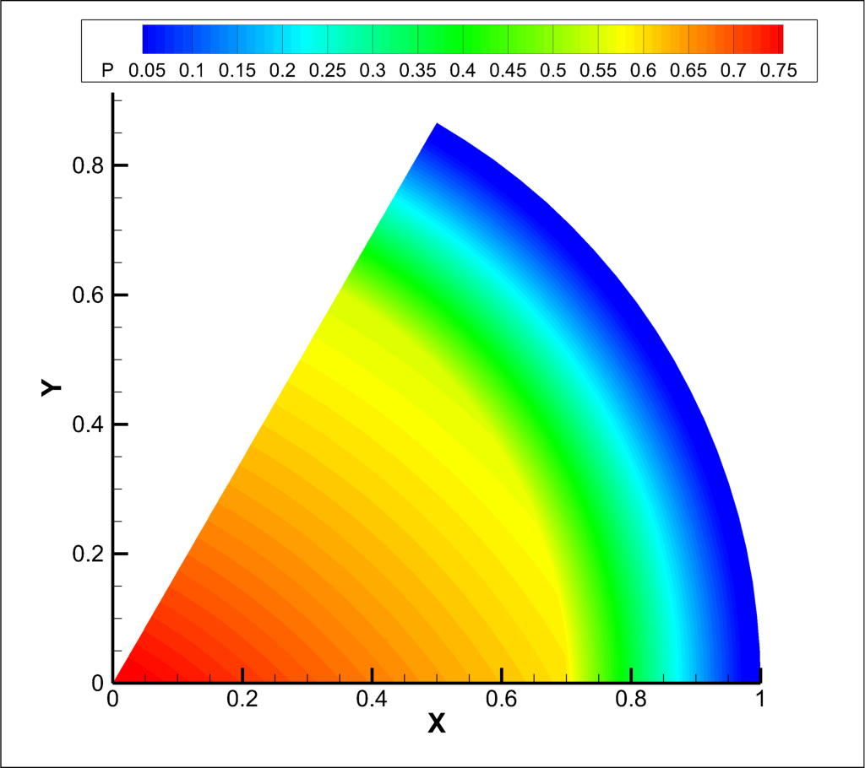
Рисунок 9. Поле давления для базового варианта

3.2 Сравнение вычислительных затрат
Данные сравнение проводится следующим образом. Сначала построим зависимости невязок и силы от числа итераций для решений на оптимальных сетках. По графику силы определим число итераций, при котором получаемая сила отличается от наилучшей на этой сетке на 0.01%. По найденному числу итераций определим требуемую точность $ε$ для получения такого решений.
Анализ графиков по такой методике приведён на рисунках 10–11. Окончательное сравнение вычислительных затрат произведено в таблице 5. Видно, что схема второго порядка оказывается быстрее схемы первого порядка примерно в 224 225 раз, а требуемый размер сетки меньше в 560 раз.
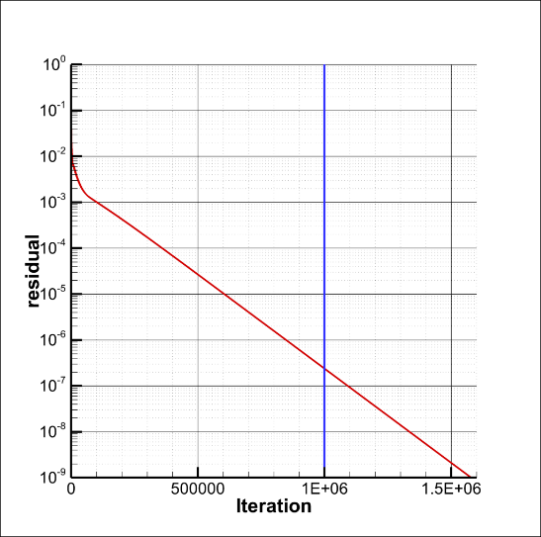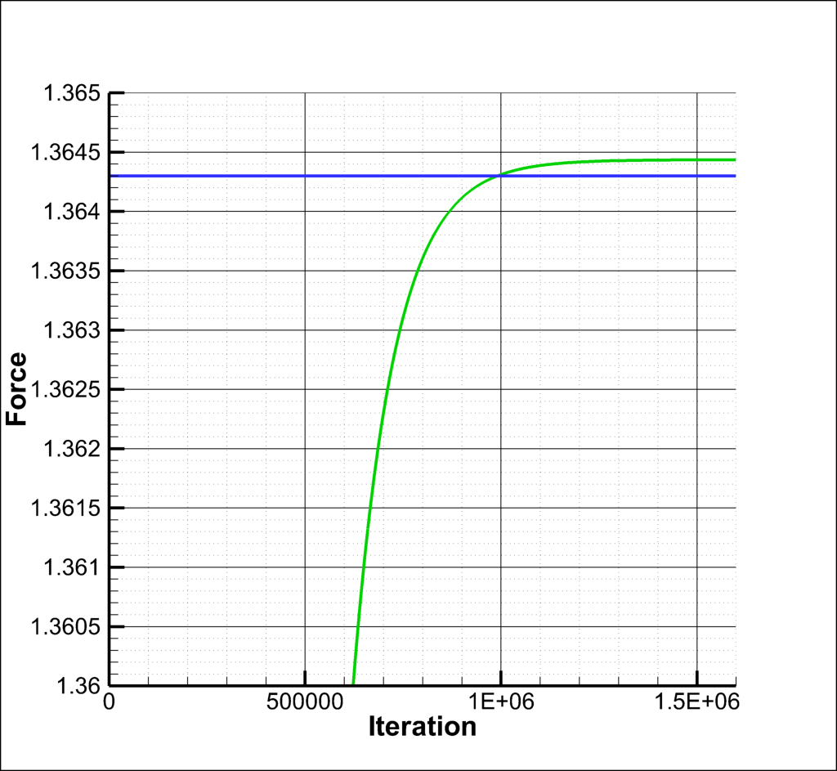
Рисунок 10. История сходимости невязок и силы для разностей первого порядка точности
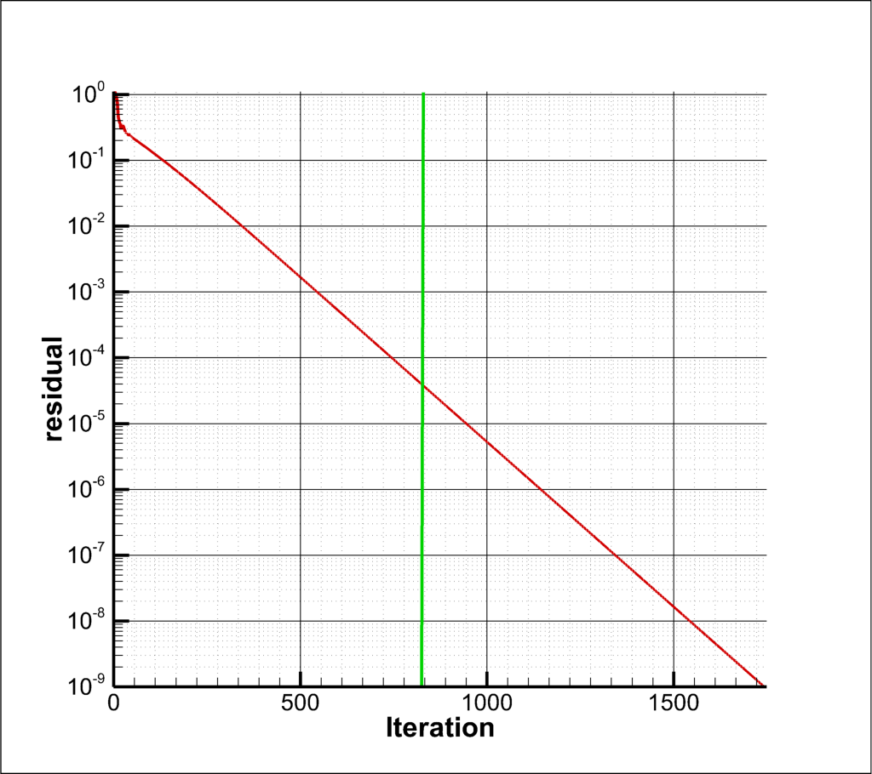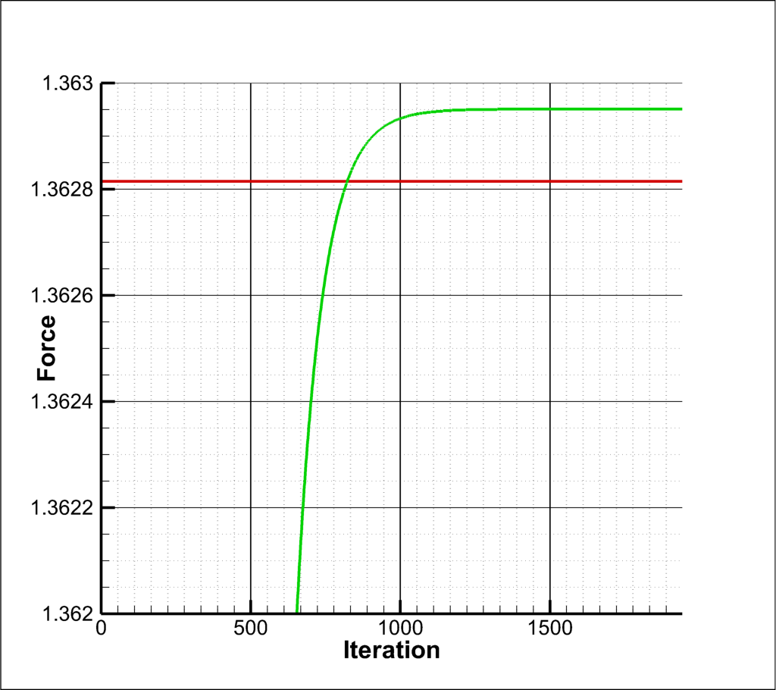
Рисунок 11. История сходимости невязок и силы для разностей второго порядка точности
Таблица 5. Сравнение вычислительных затрат при использовании разностей первого и второго порядка для аппроксимации граничных узлов
Порядок | Размер сетки | Число итераций | epsilon | Время, c
1 | 351x543 | 1000000 | 2e-7 | 3140
2 | 31x11 | 825 | 3e-5 | 0.014

3.3 Несущая способность и жесткость в зависимости от коэффициента режима
Параметры базового варианта, за исключением коэффициента несущего режима, остаются неизменными. Варьирование коэффициента несущего режима осуществим в диапазоне [5;60] c шагом 5.
На Рисунке 12 представлены зависимости несущей способности и жесткости от коэффициента режима. Видно, что с ростом коэффициента несущая способность растёт, однако скорость её роста падает. Зависимость напоминает экспоненциальную. С ростом коэффициента режима жёсткость растёт, достигает максимума, а затем начинает спадать. Оптимальное значение m составляет 20, так как при нём максимальна жёсткость (k=2.35), а несущая способность составляет 1.25
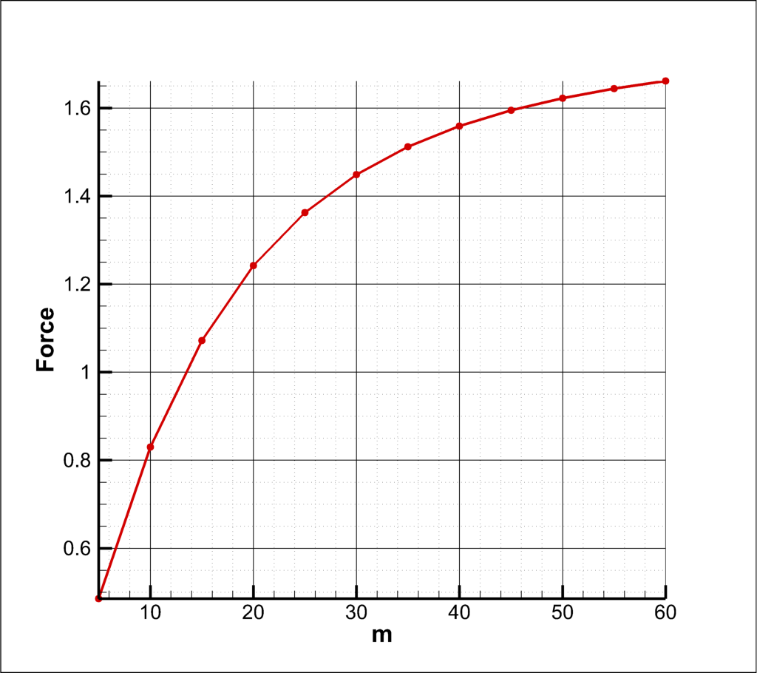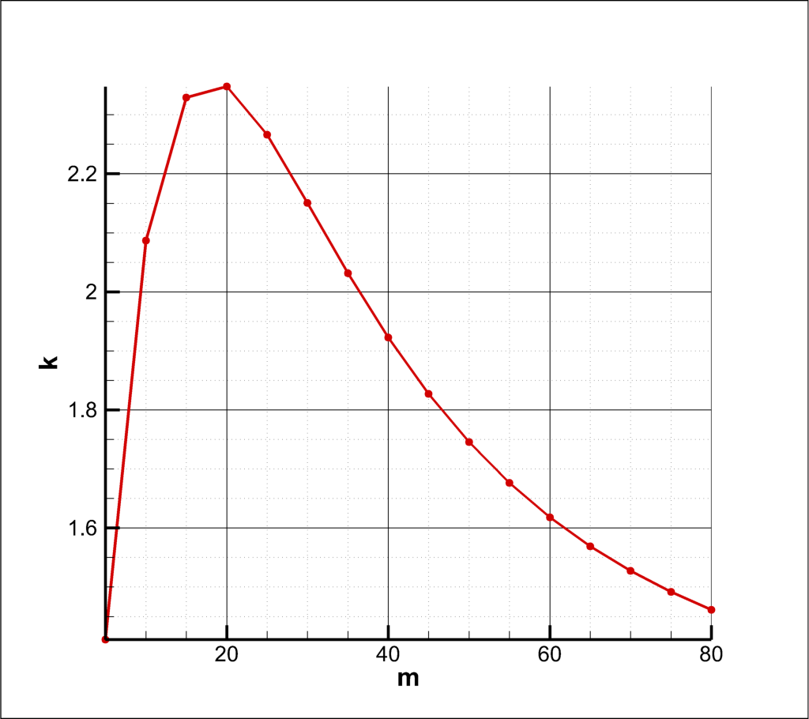
Рисунок 12. Зависимость несущей способности и жесткости от коэффициента режима

Выводы
В ходе выполнения данной курсовой работы выполнено следующее
- Разработана программа, позволяющая рассчитать распределение давления в круговом подпятнике с подачей масла через центральное отверстие с системой микроканавок
- Корректность работы программы проверена с помощью сравнения с аналитическим решением для бесконечно глубокой канавки
- Для базового варианта определены параметры сеток и фактический порядок точности для схем первого и второго порядка, позволяющие найти несущую способность подпятника с погрешностью $≈0,1\%$. Для схемы первого порядка размер составляет 351x543. Для второго порядка 31x11
- Определено оптимальное значение точности вычисления итераций. Для схемы первого порядка его значение $2⋅{10}^{-7}$, для второго - $3⋅{10}^{-5}$
- Проведено сравнение вычислительных затрат при использовании схем первого и второго порядка. Схема второго порядка оказывается быстрее схемы первого порядка примерно в 224000 раз и требует построения сетки в 560 раз меньшей чем у первого порядка
- Построены зависимости несущей способности и жесткости подпятника в зависимости от коэффициента режима. Определено, что оптимальное по жесткости значение коэффициента режима $m≈20$. При данной величине жесткость $k_{opt}≈ 2.35$, а несущая способность $F≈1.25$

